

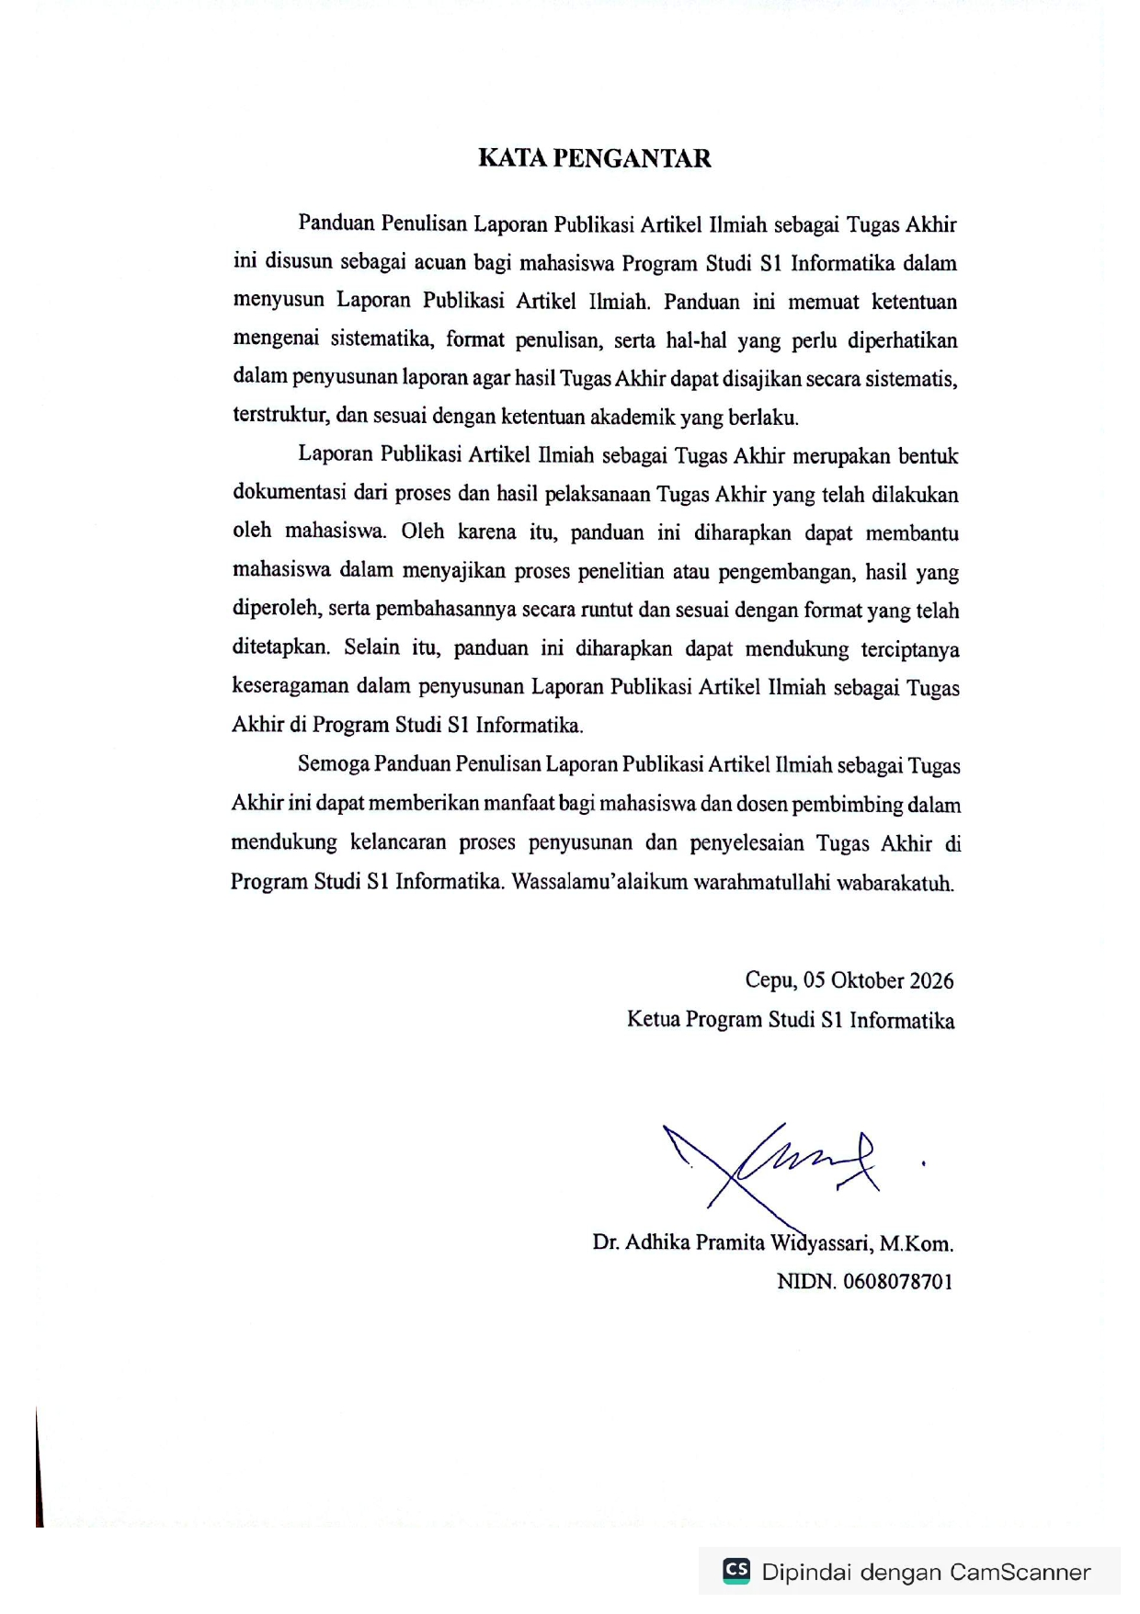
KATA PENGANTAR

Panduan Penulisan Laporan Publikasi Artikel Ilmiah sebagai Tugas Akhir ini disusun sebagai acuan bagi mahasiswa Program Studi S1 Informatika dalam menyusun Laporan Publikasi Artikel Ilmiah. Panduan ini memuat ketentuan mengenai sistematika, format penulisan, serta hal-hal yang perlu diperhatikan dalam penyusunan laporan agar hasil Tugas Akhir dapat disajikan secara sistematis, terstruktur, dan sesuai dengan ketentuan akademik yang berlaku.
Laporan Publikasi Artikel Ilmiah sebagai Tugas Akhir merupakan bentuk dokumentasi dari proses dan hasil pelaksanaan Tugas Akhir yang telah dilakukan oleh mahasiswa. Oleh karena itu, panduan ini diharapkan dapat membantu mahasiswa dalam menyajikan proses penelitian atau pengembangan, hasil yang diperoleh, serta pembahasannya secara runtut dan sesuai dengan format yang telah ditetapkan. Selain itu, panduan ini diharapkan dapat mendukung terciptanya keseragaman dalam penyusunan Laporan Publikasi Artikel Ilmiah sebagai Tugas Akhir di Program Studi S1 Informatika.
Semoga Panduan Penulisan Laporan Publikasi Artikel Ilmiah sebagai Tugas Akhir ini dapat memberikan manfaat bagi mahasiswa dan dosen pembimbing dalam mendukung kelancaran proses penyusunan dan penyelesaian Tugas Akhir di Program Studi S1 Informatika. Wassalamu’alaikum warahmatullahi wabarakatuh.

Cepu, 05 Oktober 2026
Ketua Program Studi S1 Informatika
Dr. Adhika Pramita Widyassari, M.Kom.
NIDN. 0608078701

LAPORAN PUBLIKASI ARTIKEL ILMIAH
SEBAGAI TUGAS AKHIR

JUDUL ARTIKEL ILMIAH
(JUDUL DITULIS MAKSIMAL 20 KATA DENGAN HURUF KAPITAL,
TIMES NEW ROMAN 14 PT, TEBAL, DAN SPASI 1,5)


(UKURAN LOGO 7cm × 7cm)

Disusun Oleh :
NAMA MAHASISWA
NIM. 00000000
(TULIS DENGAN HURUF KAPITAL, TIMES NEW ROMAN 12 PT, TEBAL, DAN SPASI 1,5)

PROGRAM STUDI S1 INFORMATIKA
FAKULTAS TEKNIK
UNIVERSITAS TEKNOLOGI RONGGOLAWE
2026
(TULIS DENGAN HURUF KAPITAL, TIMES NEW ROMAN 14 PT, TEBAL, DAN SPASI 1,5)

LEMBAR PENGESAHAN
JUDUL ARTIKEL ILMIAH
(TULIS DENGAN HURUF KAPITAL, TIMES NEW ROMAN 14 PT, TEBAL, DAN SPASI 1,5)

Disusun dan dipersiapkan oleh :
Nama | : | Nama Mahasiswa
NIM | : | 00000000

Telah diuji dan dipertahankan di depan Tim Dewan Penguji
Hari & Tanggal : Hari, Tanggal Bulan Tahun

Susunan Tim Dewan Penguji
1. | Nama Dosen Penguji | (. . . . . . . . . . . . . . .)
 | NIDN. | Ketua Penguji
2. | Nama Dosen Penguji | (. . . . . . . . . . . . . . .)
 | NIDN. | Anggota Penguji 1
3. | Nama Dosen Penguji | (. . . . . . . . . . . . . . .)
 | NIDN. | Anggota Penguji 2

Mengetahui, |  | Menyetujui,
Ketua Jurusan Informatika |  | Dosen Pembimbing
Dr. Adhika Pramita Widyassari, S.Kom., M.Kom |  | Nama Dosen & Gelar
NIDN. 0608078701 |  | NIDN. 0000000000
(TULIS NAMA DENGAN TIMES NEW ROMAN 12 PT, TEBAL, GARIS BAWAH DAN SPASI 1,5)

SURAT PERNYATAAN KEASLIAN TUGAS AKHIR

Yang bertanda tangan di bawah ini :
Nama | : | Nama Mahasiswa
NIM | : | 00000000
Program Studi | : | Informatika
Perguruan Tinggi | : | Universitas Teknologi Ronggolawe

Dengan ini menyatakan bahwa artikel ilmiah yang berjudul :
"JUDUL ARTIKEL ILMIAH"
(TULIS DENGAN HURUF KAPITAL, TIMES NEW ROMAN 12 PT, TEBAL, DAN SPASI 1,5)

Yang telah dipublikasikan pada [Nama Jurnal Tempat Artikel Dipublikasikan], Halaman 000–000, ([Singkatan Resmi Jurnal]), Vol. 00, No. 0, 20XX, DOI: https://doi.org/xxxxx, adalah benar-benar hasil karya saya sendiri dan bukan merupakan hasil jiplakan (plagiat) dari karya ilmiah orang lain.
Artikel ilmiah ini disusun berdasarkan hasil penelitian yang saya lakukan secara mandiri di bawah bimbingan [Nama Dosen Pembimbing & Gelar]. Semua sumber informasi yang dikutip atau dirujuk dalam artikel ini telah disebutkan dan ditulis dalam Daftar Pustaka dengan cara yang benar sesuai dengan kaidah ilmiah.
Apabila di kemudian hari terbukti terdapat ketidaksesuaian dengan pernyataan ini, saya bersedia menerima sanksi sesuai ketentuan akademik yang berlaku di Universitas Teknologi Ronggolawe.

Cepu, 0 Bulan 2000
Yang Membuat Pernyataan
Materai 10000
Nama Mahasiswa
NIM. 00000000

KATA PENGANTAR

Paragraf Pembuka. Berisi puji syukur kepada Tuhan Yang Maha Esa atas segala rahmat, karunia, dan hidayah-Nya sehingga penulis dapat menyelesaikan Tugas Akhir dalam bentuk publikasi artikel ilmiah dengan judul "JUDUL ARTIKEL ILMIAH". Paragraf ini dilanjutkan dengan informasi bahwa artikel ilmiah telah diterbitkan, meliputi tanggal terbit, nama jurnal, volume, nomor, tahun terbit, dan status akreditasi jurnal.
Paragraf Kedua. Berisi penjelasan bahwa penulisan artikel ilmiah sebagai Tugas Akhir merupakan salah satu syarat untuk memperoleh gelar akademik pada Program Studi dan Universitas. Selanjutnya, berisi pengantar sebelum menyampaikan ucapan terima kasih kepada pihak-pihak yang telah memberikan dukungan, bimbingan, dan bantuan selama proses penelitian dan publikasi artikel ilmiah lalu dilanjut ucapan terima kasih kepada pihak-pihak yang berperan dalam penyelesaian penelitian dan publikasi artikel ilmiah.
Contoh Penulisan Ucapan Terima Kasih :
- Allah SWT yang telah memberikan kesehatan, kelancaran, dan kemudahan dalam menyelesaikan Tugas Akhir.
- Bapak/Ibu [Nama], selaku [Jabatan], yang telah memberikan dukungan dalam proses penyelesaian Tugas Akhir.
Penutup. Berisi pengakuan bahwa Tugas Akhir masih memiliki kekurangan, disertai harapan atas kritik dan saran yang membangun serta manfaat Tugas Akhir bagi pembaca.
(TULIS DENGAN TIMES NEW ROMAN 12 PT, SPASI 1,5, RATA KIRI-KANAN DAN SETIAP AWAL PARAGRAF MENGGUNAKAN INDENTASI BARIS PERTAMA SEBESAR 1,25 CM)

Cepu, 0 Bulan 2026
Penulis,
Nama Mahasiswa

DAFTAR ISI

COVER i
LEMBAR PENGESAHAN ii
SURAT PERNYATAAN KEASLIAN TUGAS AKHIR iii
KATA PENGANTAR iv
DAFTAR ISI v
DAFTAR GAMBAR vi
DAFTAR TABEL vii
ARTIKEL ILMIAH YANG DIPUBLIKASIKAN 1
ABSTRACT 1
PENDAHULUAN 1
METODE 1
HASIL DAN PEMBAHASAN 1
SIMPULAN 1
DAFTAR PUSTAKA 1
BUKTI KORESPONDENSI 4
HASIL CEK PLAGIASI 9
RIWAYAT HIDUP 11
LAMPIRAN IDENTITAS JURNAL 12

(BUAT DENGAN TOOLS TABLE OF CONTENT)
(TULIS DENGAN TIMES NEW ROMAN 12 PT DAN SPASI 1,5, )

DAFTAR GAMBAR

Gambar 1. Tahapan Penelitian 10
Gambar 2. Dataset Awal 15

(BUAT DENGAN TOOLS INSERT CAPTION)
(MASUKKAN GAMBAR YANG TERDAPAT DI ARTIKEL KE DALAM SINI.
TULIS DENGAN TIMES NEW ROMAN 12 PT DAN SPASI 1,5,)

DAFTAR TABEL

Tabel 1. Transformasi Data 10

(BUAT DENGAN TOOLS INSERT CAPTION)
(MASUKKAN TABEL YANG TERDAPAT DI ARTIKEL KE DALAM SINI
TULIS DENGAN TIMES NEW ROMAN 12 PT DAN SPASI 1,5,)

ARTIKEL ILMIAH YANG DIPUBLIKASIKAN

Artikel ilmiah berikut telah dipublikasikan pada jurnal nasional terakreditasi dengan identitas sebagai berikut:

Judul | : | Judul Artikel Ilmiah
Penulis | : | Nama Penulis 1 (Penulis 1),  Nama Penulis 2 (Penulis 2)
Affiliasi | : | Universitas Teknologi Ronggolawe
Nama Jurnal | : | Nama Jurnal (Singkatan Jurnal)
Publisher | : | Nama Penerbit
Akreditasi Jurnal | : | SINTA 0
ISSN Online | : | 0000-0000
Volume / Nomor | : | Volume 00, Nomor 0
Halaman | : | 000–000
DOI Artikel | : | https://doi.org/xxxxx
URL Artikel | : | https://alamat-artikel-jurnal
Tahun Terbit | : | 20XX
Tanggal Submit | : | 00 Bulan 20XX
Tanggal Diterima | : | 00 Bulan 20XX
Tanggal Terbit Online | : | 00 Bulan 20XX
Lisensi | : | Nama Lisensi

Artikel Ilmiah
Setelah identitas artikel, seluruh halaman artikel ilmiah yang telah dipublikasikan dimasukkan ke dalam Laporan Tugas Akhir secara utuh dan berurutan sampai seluruh halaman artikel selesai.

Ketentuan penempatan artikel adalah sebagai berikut:
- Seluruh halaman artikel ilmiah wajib dicantumkan dalam Laporan Publikasi Artikel Ilmiah, mulai dari halaman pertama artikel sampai halaman terakhir artikel.
- Satu halaman artikel ditempatkan pada satu halaman Laporan Publikasi Artikel Ilmiah. Satu halaman artikel tidak boleh dibagi menjadi dua halaman laporan.
- Halaman artikel diperbesar secara proporsional hingga memenuhi area halaman Laporan Publikasi Artikel Ilmiah secara maksimal, dengan tetap mempertahankan bentuk dan perbandingan ukuran artikel sehingga tulisan, gambar, tabel, atau elemen lain dalam artikel menjadi melebar atau memanjang.
- Seluruh isi halaman artikel harus tetap terlihat dengan jelas dan tidak boleh terpotong, termasuk judul artikel, nama penulis, isi artikel, tabel, gambar, referensi, nomor halaman artikel, dan elemen lain yang terdapat pada halaman tersebut.
- Nomor halaman Laporan Publikasi Artikel Ilmiah tetap dicantumkan sesuai dengan sistem penomoran halaman yang digunakan dalam laporan.
- Artikel yang dimasukkan harus menggunakan versi artikel yang telah dipublikasikan, bukan naskah sebelum publikasi, apabila artikel tersebut telah diterbitkan secara resmi oleh jurnal.
- Tidak perlu menambahkan judul, keterangan, atau caption di bawah halaman artikel pada bagian artikel yang dimasukkan ke dalam Laporan Tugas Akhir. Halaman artikel ditampilkan sebagai bagian dari dokumen laporan.

Contoh Penempatan Artikel sesuai proposional margin yang telah ditentukan tanpa menutupi nomor halaman laporan, ditampilkan pada halaman berikutnya secara penuh:

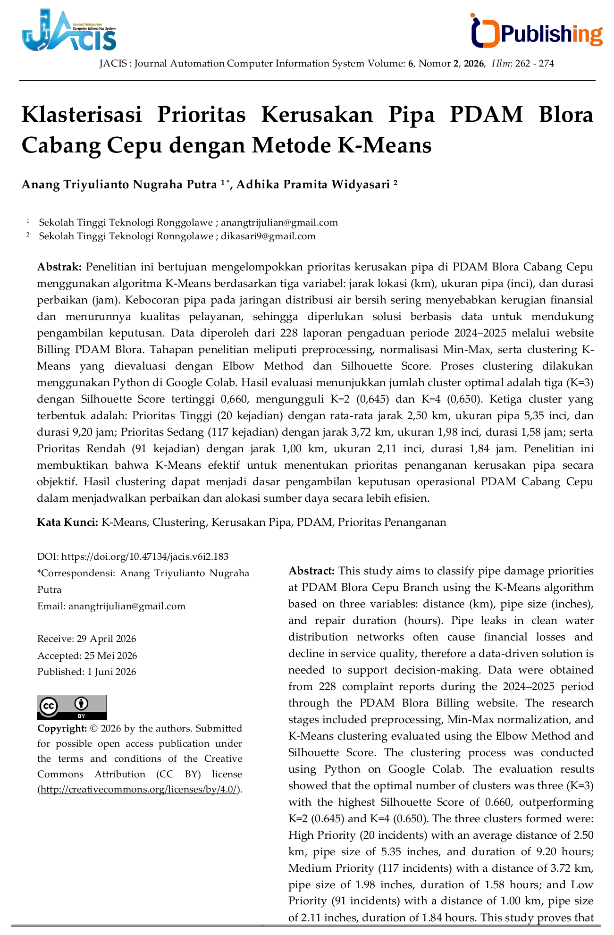

BUKTI KORESPONDENSI

Bagian ini memuat bukti korespondensi proses publikasi artikel ilmiah pada jurnal tujuan. Bukti korespondensi berupa tangkapan layar (screenshot) atau dokumen pendukung yang menunjukkan tahapan proses publikasi artikel, mulai dari pengajuan artikel hingga artikel diterbitkan.
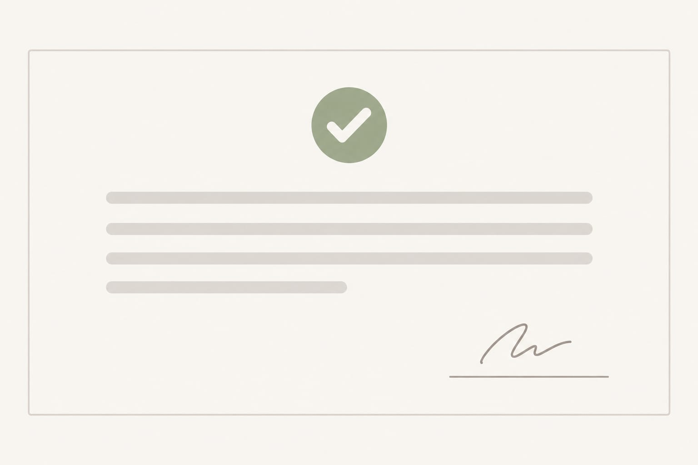
Gambar 10. Bukti Submit Artikel
(PENOMORAN DITULIS MELANJUTKAN NOMOR GAMBAR DALAM ARTIKEL)

Gambar 11. Notifikasi Editor Saat Proses Review
Gambar 12. Notifikasi Editor Decision

Gambar 13. Bukti Pengiriman Revisi Artikel

Gambar 14. Status Copyediting Artikel

Gambar 15. Status Production Artikel

Gambar 16. Status Published Artikel

Gambar 17. Tampilan Artikel yang Telah Terbit pada Sistem Jurnal

Gambar 18. Letter of Acceptance (LoA)

HASIL CEK PLAGIASI

Bagian ini memuat hasil pemeriksaan similaritas artikel ilmiah menggunakan perangkat uji similaritas yang digunakan dalam proses pemeriksaan artikel. Hasil pemeriksaan dicantumkan sebagai bukti bahwa artikel ilmiah telah diperiksa dan memenuhi batas maksimal persentase similaritas yang ditetapkan oleh Universitas Teknologi Ronggolawe, yaitu maksimal 25%.

Perangkat Uji Similaritas | : | Turnitin
Persentase Similaritas | : | 00%
Tanggal Pemeriksaan | : | 00 Bulan 20XX
Pemeriksa/Operator | : | Nama institusi atau pihak yang melakukan pemeriksaan

Setelah informasi hasil pemeriksaan similaritas, seluruh halaman hasil pemeriksaan Turnitin dicantumkan secara utuh pada halaman-halaman berikutnya hingga selesai. Hasil pemeriksaan harus ditampilkan secara lengkap dan berurutan, termasuk halaman yang memuat persentase similaritas serta rincian hasil pemeriksaan lainnya. Setiap halaman hasil pemeriksaan ditempatkan pada satu halaman Laporan Publikasi Artikel Ilmiah dan disesuaikan ukurannya secara proporsional agar dapat terbaca dengan jelas, tanpa memotong atau menghilangkan bagian apa pun.

Contoh Penempatan Turnitin sesuai proposional margin yang telah ditentukan tanpa menutupi nomor halaman laporan, ditampilkan pada halaman berikutnya secara penuh:
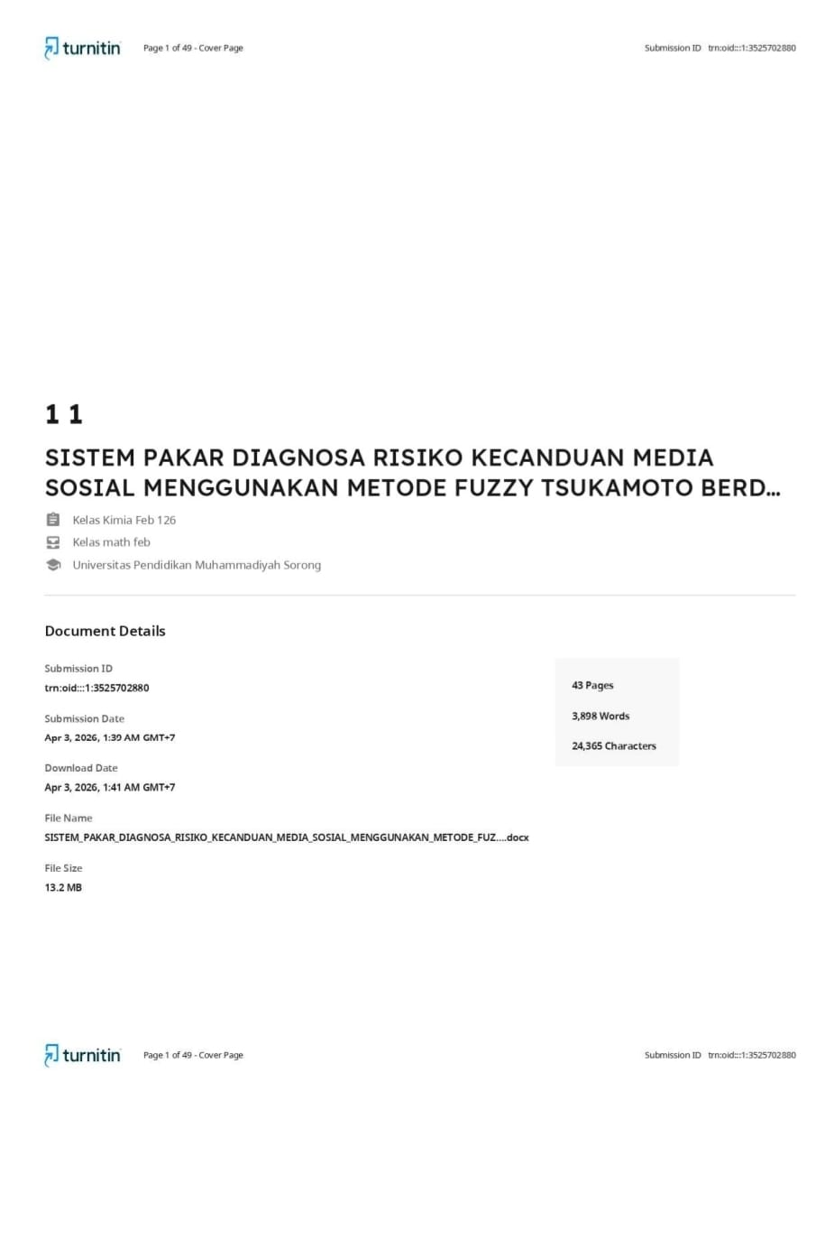

RIWAYAT HIDUP

Nama | : | Nama Lengkap
Tempat, Tanggal Lahir | : | Tempat, Tanggal Lahir
Jenis Kelamin | : | Laki-Laki/Perempuan
Alamat | : | Alamat Lengkap
No. Telepon | : | +62 000-0000-0000
Email | : | @gmail.com
NIM | : | 00000000
Program Studi | : | Informatika
Perguruan Tinggi | : | Universitas Teknologi Ronggolawe
Tahun Masuk | : | Tahun

Riwayat Pendidikan:
No | Jenjang Pendidikan | Nama Instansi | Tahun Lulus
1 | SD | Nama Sekolah | Tahun
2 | SMP | Nama Sekolah | Tahun
3 | SMA/SMK | Nama Sekolah | Tahun
4 | Kuliah | Universitas Teknologi Ronggolawe | Belum Lulus/Tahun Lulus

Riwayat Organisasi/Kegiatan:
No | Organisasi/Kegiatan | Tahun
1 | Nama Organisasi/Kegiatan dan Jabatan | Tahun
2 | Nama Organisasi/Kegiatan dan Jabatan | Tahun
3 | Nama Organisasi/Kegiatan dan Jabatan | Tahun
4 | Nama Organisasi/Kegiatan dan Jabatan | Tahun

Riwayat Karya Ilmiah:
No | Judul Artikel | Nama Artikel | Tahun
1 | JUDUL ARTIKEL | NAMA JURNAL | TAHUN

LAMPIRAN IDENTITAS JURNAL

Bagian ini memuat identitas jurnal tempat artikel ilmiah dipublikasikan:
Nama Jurnal | : | Nama Jurnal
Publisher | : | Nama Publisher
Pengelola | : | Nama Pengelola Jurnal
Alamat Publisher | : | Alamat Lengkap Publisher
Website Jurnal | : | URL Website Jurnal
Email Redaksi | : | Email Redaksi
WhatsApp | : | +62 000-0000-0000
ISSN Online | : | 0000-0000
Akreditasi | : | SINTA 0 - Kementrian Pendidikan, Kebudayaan, Riset, dan Teknologi
URL Akreditasi SINTA | : | https://sinta.kemdiktisaintek.go.id/xxx/xxx/xxx
Frekuensi Terbit | : | Frekuensi penerbitan jurnal
Lisensi | : | Jenis Lisensi
Indeksasi | : | Daftar indeksasi jurnal
Editor in Chief | : | Nama Editor in Chief
Artikel yang Diterbitkan | : | Judul Artikel Ilmiah
Volume/Nomor/Halaman | : | Volume: 0, Nomor 0, Halaman: 000-000
DOI Artikel | : | https://doi.org/xxxxx
Tanggal Tebit | : | 00 Bulan 20XX

Lampiran 1. Sampul Jurnal

Gambar 20. Bukti Submit Artikel
(TULIS PENOMORAN MELANJUTKAN NOMOR GAMBAR SEBELUMNYA)

Lampiran 2. Editorial Board Jurnal
Gambar 21. Editorial Board

Lampiran 3. Identitas Jurnal
Gambar 22. Identitas Jurnal

Lampiran 4. Tampilan Artikel pada Website Jurnal
Gambar 23. Tampilan Artikel pada Website Jurnal

